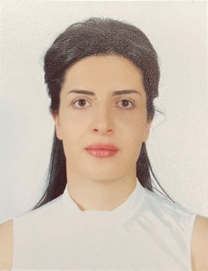 ԱՆՆԱ ՇԻԼԱՋՅԱՆ ՍԱՄՎԵԼԻ
Ծնվել է 02.08.1991թ.-ին Շիրակի մարզի Գյումրի քաղաքում:
2013թ.-ին ավարտել է Երևանի պետական համալսարանի իրավագիտության ֆակուլտետի բակալավրիատը, իսկ 2015թ.-ին՝ նույն ֆակուլտետի մագիստրատուրան։
03.11.2014-12.03.2015թթ. աշխատել է ՀՀ դատական դեպարտամենտի կազմակերպաիրավական վարչությունում՝ որպես կրտսեր մասնագետ:
12.03.2015-01.06.2015թթ. աշխատել է ՀՀ արդարադատության խորհրդի աշխատակազմում՝ որպես կրտսեր մասնագետ:
01.06.2015-01.11.2018թթ. աշխատել է ՀՀ արդարադատության խորհրդի աշխատակազմում՝ որպես մասնագետ:
01.11.2018-23.03.2021թթ․ աշխատել է ՀՀ դատական դեպարտամենտի դատավորներին և թեկնածուներին առնչվող հարցերի վարչության դատավորների նկատմամբ վարույթներին առնչվող հարցերի բաժնում՝ որպես առաջատար մասնագետ:
23.03.2021-09.07.2021թթ․ աշխատել է Դատական դեպարտամենտի դատավորներին և թեկնածուներին առնչվող հարցերի վարչության դատավորների թեկնածուներին և առաջխաղացմանը վերաբերող հարցերի բաժնում՝ որպես գլխավոր մասնագետի ժամանակավոր պաշտոնակատար:
09․07․2021-03․01․2022թթ․ աշխատել է Դատական դեպարտամենտի դատավորներին և թեկնածուներին առնչվող հարցերի վարչության դատավորների նկատմամբ վարույթներին առնչվող հարցերի բաժնում՝ որպես բաժնի պետի ժամանակավոր պաշտոնակատար:
03․01․2022թ․-ից առ այսօր աշխատում է Դատական դեպարտամենտի դատավորներին և թեկնածուներին առնչվող հարցերի վարչության պետի ժամանակավոր պաշտոնակատար։
Ամուսնացած է, ունի մեկ որդի:

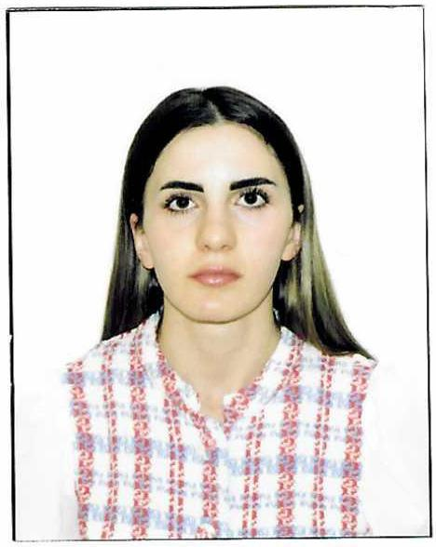 ՆԱՐԻՆԵ ՀԱՅԿԻ ԹՈՐՈՍՅԱՆ
Ծնվել Է 1996 թվականի նոյեմբերի 11-ին, Երևան քաղաքում:
2011 թվականին ավարտել է Կոտայքի մարզ, Քարաշամբ համայնքի միջնակարգ դպրոցը, այնուհետև՝ 2014 թվականին Կոտայքի մարզ, Նոր Հաճըն համայնքի ավագ դպրոցը։
2018 թվականին ավարտել է Երևանի պետական համալսարանի իրավագիտության ֆակուլտետը՝ ստանալով բակալավրի աստիճան:
2021 թվականին ավարտել է Երևանի պետական համալսարանի իրավագիտության ֆակուլտետը՝ ստանալով մագիստրոսի աստիճան (գերազանցության դիպլոմ):
02.07.2018-01.02.2019թթ. աշխատել է Երևան քաղաքի ընդհանուր իրավասության դատարանում՝ որպես դատավորի օգնական:
02.02.2019 թվականից առ այսօր աշխատում է Սնանկության դատարանում՝ որպես դատավորի օգնական։
Ամուսնացած չէ։

